Информационно-аналитический обзор
обращений и запросов граждан, объединений граждан,
в том числе юридических лиц, поступивших в адрес администрации Искитимского района в июне 2022 года

За указанный период в адрес главы Искитимского района через общественную приемную поступило 55 обращений, из них:
- 32 письменных обращения (в мае 2022 года - 35, в июне 2021 - 57),
- 13 обращение на личном приеме (в мае 2022 года - 2, в июне 2021 - 4),
- 6 сообщений в справочную телефонную службу общественной приемной администрации района (в мае 2022 – 7, в июне 2021 – 0),
- 4 гражданина приняты специалистом общественной приемной администрации района (в мае 2022 – 7, в июне 2021 – 0).

17 сообщений поступило через Единое окно цифровой обратной связи (в мае 2022 – 22, в июне 2021 – 35),
1 обращение поступило через систему «ОНФ. Помощь» (в мае 2022 – 0, в июне 2021 – 0).

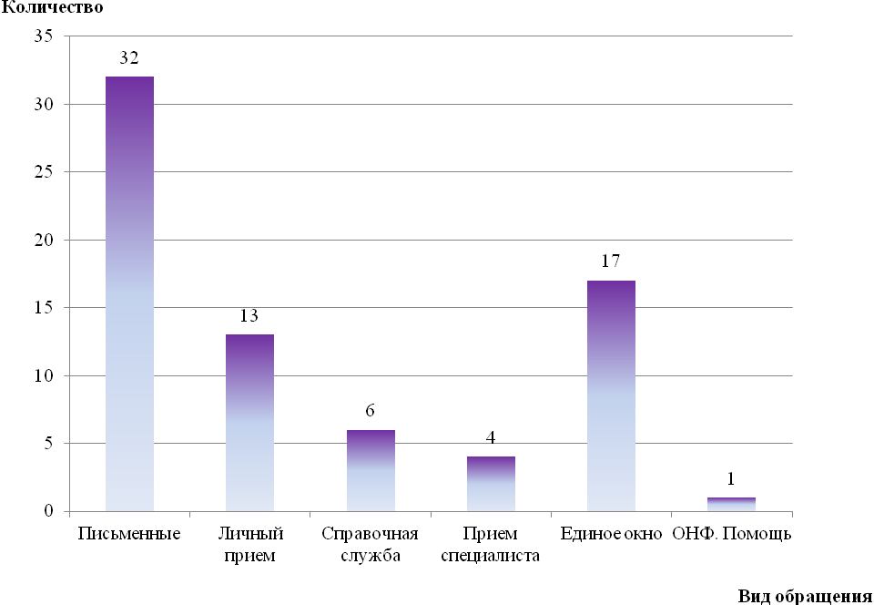

Рис.1. Количество обращений за июнь 2022 г.

- Письменные обращения
По видам письменных обращений: заявления – 22, жалоба – 10.
Вопросы письменных обращений относятся к тематическим разделам:
- «Экономика» - 17 (53%) (в мае 2022 года - 11, в июне 2021 - 26),
- «Жилищно-коммунальная сфера» - 9 (28%) (в мае 2022 года - 18, в июне 2021 - 20),
- «Социальная сфера» - 3 (10%) (в мае 2022 года – 2, в июне 2021 – 6),
- «Оборона, безопасность, законность» - 2 (6%) (в мае 2022 года - 1, в июне 2021 - 2),
- «Государство, общество, политика» - 1 (3%) (в мае 2022 года - 3, в июне 2021 - 3).

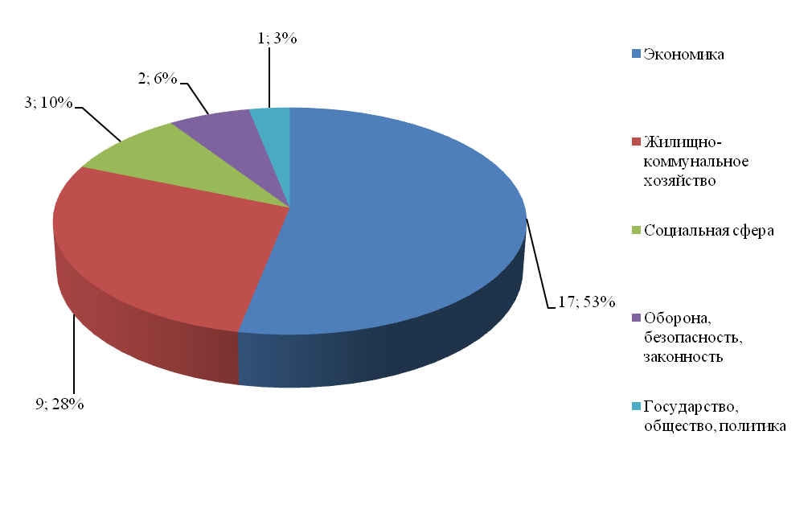

Рис.2. Тематические разделы письменных обращений за июнь 2022 г.

Из общего количества поступивших обращений 9 поступило от иногородних граждан, по 4 обращения от жителей Бурмистровского, Легостаевского, Чернореченского сельсоветов, по 2 обращения от жителей Гилевского, Гусельниковского, Мичуринского сельсоветов, по 1 обращению от жителей Быстровского, Морозовского, Совхозного, Шибковского сельсоветов и р.п.Линево.
Из общественной приемной Губернатора Новосибирской области поступило 9 обращений (в мае 2022 года - 8, в июне 2021 - 13).
Результаты рассмотрения письменных обращений: даны разъяснения - 8, взято на контроль - 24.

2. На личном приеме у главы района за отчетный период было 13 человек (в мае 2022 года - 2, в июне 2021 - 4).

3. На телефон справочной телефонной службы поступило 6 устных сообщений (в мае 2022 - 7, в июне 2021 - 0).

